ASSUNTO:. INDICO PARA QUE O DEPARTAMENTO COMPETENTE REALIZE OPERAÇÃO TAPA BURACOS NA RUA PROFESSORA MARIA LUIZA COSTA CAMARGO, EM FRENTE A EMEB ALFREDO BERGAMO.

DESPACHO

SALA DAS SESSÕES ____/____/_____

PRESIDENTE DA MESA

INDICAÇÃO Nº , DE 2015

SENHOR PRESIDENTE,
SENHORES VEREADORES,

INDICO ao Exmo Senhor Prefeito Municipal para que junto ao Departamento competente realize operação tapa buracos Rua Professora Maria Luiza da Costa Camargo, em frente a EMEB Alfredo Bergamo.

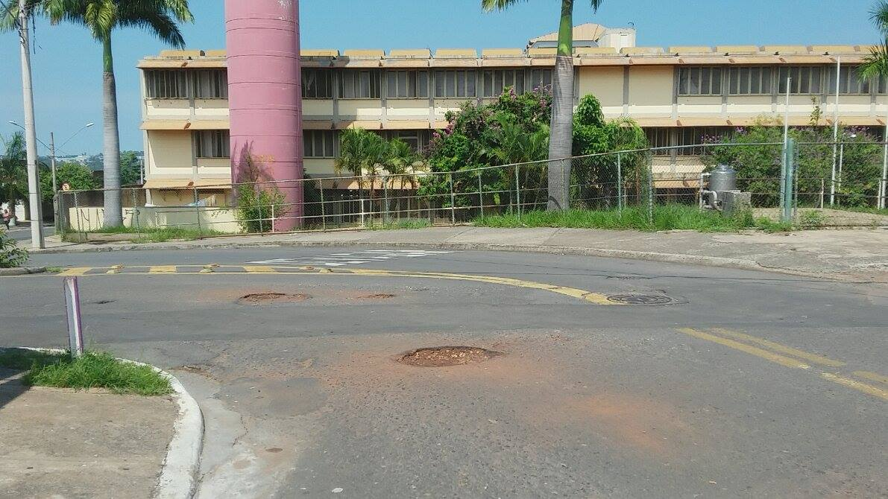

SALA DAS SESSÕES “VEREADOR SANTO RÓTOLLI”, aos 18 de novembro de 2015

VEREADOR LUIS ROBERTO TAVARES

